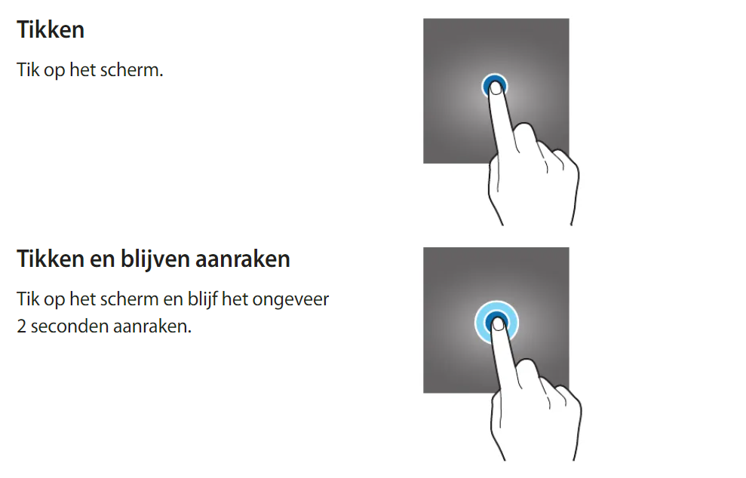

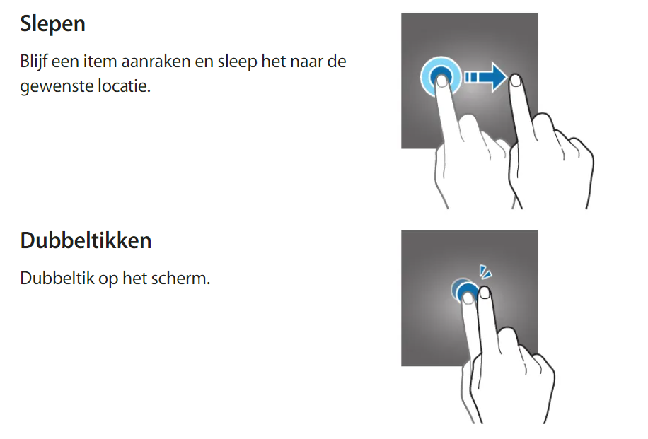

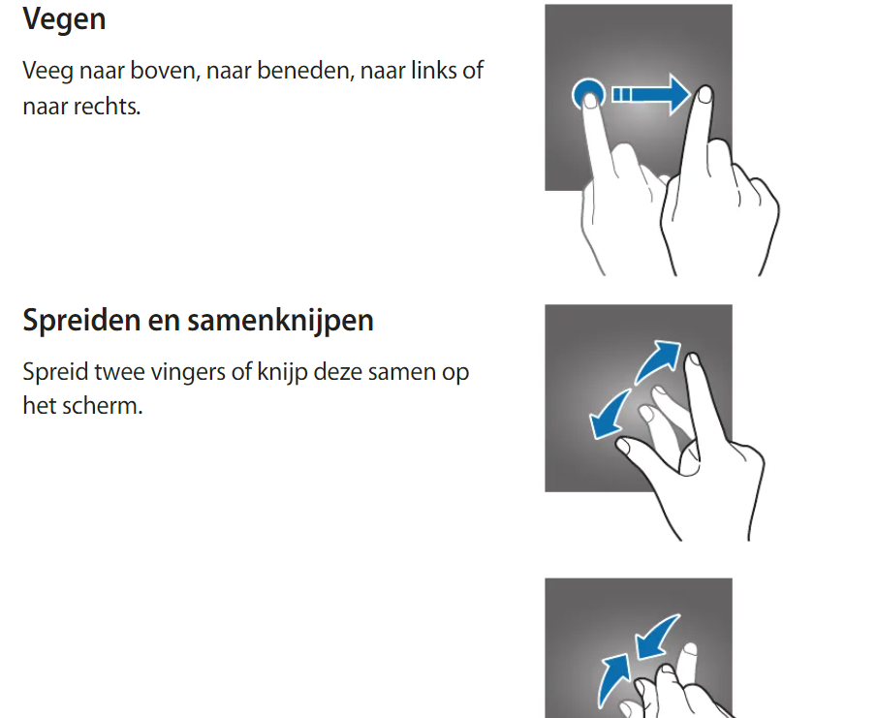

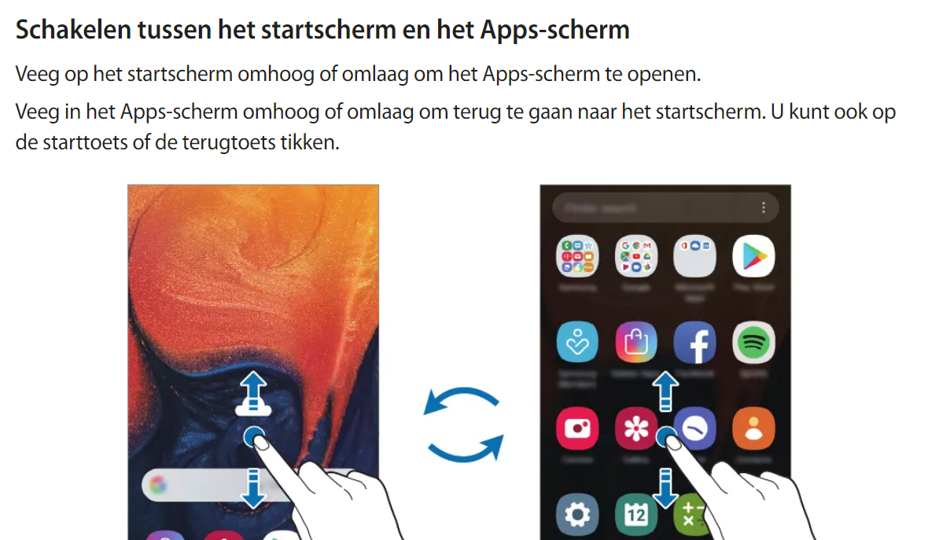

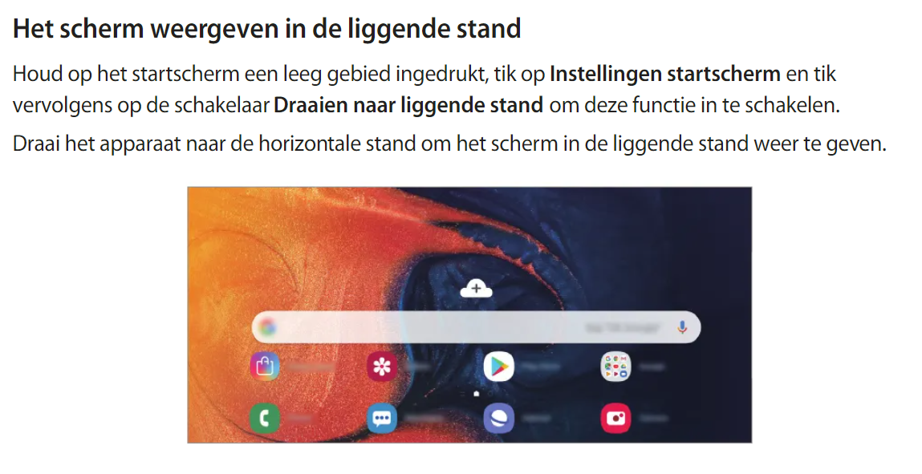

* Wifi



* Mobiele gegevens

* Geluid



* Bluetooth



* Automatisch draaien
* Locatie
* Sync.
* Bellen via Wifi
* Vliegtuigstand

* Zaklamp

